Задача 3.1. Лазерный доплеровский анемометр.

АННОТАЦИЯ
Целью настоящей работы является ознакомление студентов с основными принципами лазерной доплеровской анемометрии на примере измерения скорости вращения светорассеивающего диска. Использование ЭВМ для регистрации и обработки экспериментальной информации и для представления результатов дает студентам возможность почувствовать на практике те новые возможности, которые представляет автоматизация научных исследований.

ВВЕДЕНИЕ
Лазерная доплеровская анемометрия (от греческого "anemos" – ветер, движение) - метод бесконтактного измерения скорости движения газообразных, жидких и твёрдых сред, содержащих светорассеивающие неоднородности. Этот метод в настоящее время широко используется в научных исследованиях и технических приложениях. Лазерные доплеровские анемометры (ЛДА) позволяют решать большой круг задач: от исследования медленных направленных движенний в капиллярах и живых клеткак до дистанционных измерений турбулентной скорости потоков газа в сверхзнуковых трубах и скорости ветра в атмосфере. Величины измеряемых скоростей лежат в диапазоне от нескольких мкм/с до нескольких км/с.
В данной работе разбираются основные принципы лазерной доплеровской анемометрии на примере так называемой дифференциаьной схемы ЛДА, получившей в настоящее время наибольшее распространение. Возможности этой схемы демонстрируются на задаче измерения различных проекций линейной скорости равномерно врашающегося шероховатого стеклянного диска, как функции координаты точки измерения. В качестве метода обработки доплеровского сигнала используется цифровой спектральный анализ. При этом анемометр сопряжён с РС.
Подробно теория доплеровского метода измерения скорости, а также анализ других оптических схем и систем обработки сигнала ЛДА изложены в книгах [1-2].

ОБЩИЕ СВЕДЕНИЯ О ЛАЗЕРНОЙ ДОПЛЕРОВСКОЙ АНЕМОМЕТРИИ

Принцип работы ЛДА
Принцип работы ЛДА основан на эффекте Доплера, суть которого заключается в зависимости частоты излучения света, отражённого или рассеянного движущимся объектом, от скорости его движения.
Если на объект, движущийся со скоростью U, направить монохроматическое излучение с частотой $ω_{0}$ (рис. 1а), то отражённое (рассеянное) излучение, вследствие эффекта Доплера, будет иметь частоту $ω_{\text{рас}}$ , которая отличается от частоты падающего излучения.

Рис. 1. Взаимное расположение векторов рассеяния в схеме с одним (а) и двумя (б) зондирующими пучками.
а)
б)

Доплеровский сдвиг частоты (д.с.ч.) определяется выражением [1, 2]:
${dω}_{d}=ω_{\text{рас}}−ω_{0}=\vec{K}⋅\vec{U}$,
где $\vec{K_{\text{рас}}}=\vec{k_{\text{рас}}}−\vec{k_{0}}$ - разностный волновой вектор, $\vec{k_{0}}$ волновой вектор падающего излучения, $\vec{k_{\text{рас}}}$ - волновой вектор рассеянного излучения.
С учётом введённых на рис.1 обозначений
${dω}_{d}=\frac{4π}{λ_{0}}n\left|\overline{U}\right|\text{sin}\frac{β}{2}\text{cos}ϕ$, (1)
где $n$- показатель преломления среды, $λ_{0}$ - длина волны падающего излучения в вакууме.
Характерной особенностью выражения (1) является линейная зависимость д.с.ч. от величины скорости, причём коэффициент пропорциональности зависит от геометрии схемы (углов $β$ и $ϕ$) и оптических свойств среды.
Рассмотрим теперь схемy с двумя зондирующими пучками, имеющими волновые векторы $\vec{k_{1}}$ и $\vec{k_{2}}$ и близкие частоты $ω_{1}$ и $ω_{2}$ (рис. 16). Разность д.с.ч. волн рассеянных в одном направлении двумя пучками определяется соотношением [1,2]:
${\text{δω}}_{d}=ω_{1\text{рас}}−ω_{2\text{рас}}=ω_{m}−\vec{K}⋅\vec{U}$, (2)
где $ω_{m}=ω_{1}−ω_{2}$- разностная частота, которая по причине, поясняемой ниже, часто называется частотой модуляции, $\vec{K}=\vec{k_{1}}−\vec{k_{2}}$ - вектор чувствительности, модуль которого равен
$K=\frac{2π}{λ}⋅n⋅2⋅\text{sin}\frac{α}{2}$. (2.1)
Здесь $λ=\frac{2c}{ω_{1}+ω_{2}}$, n – показатель преломления среды, $α$- угол между пучками.
Отметим, что разность частот (2) не зависит от направления наблюдения (покажите это !).
Такие схемы называются дифференциальными. При $ω_{m}=0$и с учетом (2), (2.1), а также обозначений, введённых на рис. 1б, имеем:
${\text{δω}}_{d}=\frac{4π}{λ}n\left|\vec{U}\right|\text{sin}\frac{α}{2}\text{cos}ϕ$. (3)
Формулы (1)-(3) позволяют рассчитывать д.с.ч. при известной скорости объекта и заданном направлении падающих и рассеянных пучков. Из них же можно найти и величину проекции вектора скорости $\vec{U}$на выбранное направление, определяемое векторами $\vec{K_{\text{рас}}}$и $\vec{K}$ при известной величине ${\text{δω}}_{d}$.
Принцип работы дифференциальной схемы ЛДА можно объяснить и не используя явным образом эффект Доплера. Суть этого объяснения заключается в следующем: движущаяся частица рассеивает излучение в интерференционном поле, которое образуется в области пересечения двух когерентных пучков.
Для того чтобы показать эквивалентность обоих подходов рассмотрим картину интерференции. Для простоты будем считать, что пересекаются две плоские монохроматические волны (рис. 2), электрические векторы которых запишем в следующем виде:
$\vec{E_{1}}\left(\vec{r},t\right)=\vec{E_{\text{01}}}\text{cos}\left(ω_{1}t−\vec{k_{1}}\vec{r}\right)$
$\vec{E_{2}}\left(\vec{r},t\right)=\vec{E_{\text{02}}}\text{cos}\left(ω_{2}t−\vec{k_{2}}\vec{r}\right)$
где $\vec{E_{\text{01}}}$, и $\vec{E_{\text{02}}}$- векторы амплитуды падающих волн.
Усреднённая за промежуток времени τ $\left(\frac{4π}{\left|ω_{1}−ω_{2}\right|}\text{>>}τ\text{>>}\frac{4π}{ω_{1}−ω_{2}}\right)$интенсивность света будет равна
$I\left(\vec{r},t\right)=I_{1}\left(\vec{r}\right)+I_{2}\left(\vec{r}\right)+2\sqrt{I_{1}\left(\vec{r}\right)I_{2}\left(\vec{r}\right)}\text{cos}\left(ω_{m}t−\vec{K}\vec{r}\right)$
Таким образом, в области пересечения двух когерентных монохроматических пучков с разными частотами образуется периодически меняющееся во времени распределение интенсивности, эквивалентное бегущей световой решётке. Направление движения решётки и ее период определяются вектором чувствительности $\vec{K}$, а скорость движения светлых и тёмных полос определяется разностью частот интерферирующих волн.

k₁
k₂
x
U
K
Рис. 2. Интерференционная модель ЛДА (И – индикатриса рассеяния, О – приемный объектив).
О
И
α
L

Если $ω_{m}=0$, то есть частоты интерферирующих волн совпадают, то имеет место стационарная интерференционная картина. Видность этой интерференционной картины V равна:
$V=\frac{2\sqrt{I_{1}I_{2}}}{I_{1}+I_{2}}$. (4)
При равенстве интенсивностей интерферирующих волн видность максимальна и равна 1.
Период изменения интерференционных максимумов и минимумов интенсивности в плоскости, перпендикулярной биссектрисе угла $α$ равен:
$Λ=\frac{2π}{K}=\frac{λ}{2\text{sin}α2}$ (5)
Чем меньше угол между падающими пучками, тем больше период интерференционной картины. Так, при $α={\text{60}}^{o}$ и $λ=0\text{.}\text{63}$ мкм период $Λ$= 0,63 мкм, а при $α={\text{20}}^{o}$ $Λ$= 109 мкм.
Пусть в области пересечения пучков движется малая в простейшем случае сферическая (радиуса r< $Λ$) частица со скоростью, характеризующейся вектором $\vec{U}$. Мощность рассеянного этой частицей излучения зависит от её местоположения, размера и оптических характеристик. Если частица находится в центре светлой интерференционной полосы, она рассеивает максимальную мощность, а если в центре тёмной полосы - минимальную. Особенности работы ЛДА с большими частицами (r $Λ$) рассмотрены в работе [2].
Мощность, рассеянную частицами движущимися со скоростью U через измерительный объем, можно записать в следующем виде:
$P_{\text{рас}}(t)=P_{1}(t)+P_{2}(t)+2\sqrt{P_{1}(t)P_{1}(t)}ξ\text{cos}\left(\left(ω_{m}−\vec{K}\vec{U}\right)t+ϕ_{0}\right)$, (6)
где $P_{1}\left(t\right)=A\left(t\right)e^{i2ω_{1}t}, P_{2}\left(t\right)=A\left(t\right)e^{i2ω_{2}t}$, A(t) – медленно меняющаяся (по сравнению с 1/ω_{1,2}) случайная компонента. Коэффициент $ξ$ обычно принимает значения от 1 до 10 ⁻² в зависимости от условий согласования амплитуд, фаз и состояния поляризации рассеянных волн в пределах приёмной апертуры, а также от величины отношения $r/Λ$.
Из уравнения (6) видно, что усредненная по времени $τ\text{>>}1/ω$ рассеянная мощность меняется с частотой $Ω$ равной:

$Ω=\left|ω_{m}−\vec{K}\vec{U}\right|$, (6.1)
и совпадающей с д.с.ч. в выражении (2). В случае $ω_{m}=0$ (частоты зондирующих пучков равны) регистрация д.с.ч, не даёт информации о знаке скорости (6.1).
Рассмотрим случай бегущей интерференционной картины $\left(ω_{m}≠0\right)$. Если частица движется в ту же сторону, что и интерференционные полосы, то $Ω<ω_{m}$; если частица движется навстречу полосам, то $Ω>ω_{m}$. Таким образом, ЛДА чувствителен не только к величине проекции скорости частицы на вектор чувствительности, но и к знаку проекции скорости.

Блок-схема ЛДА. Характеристика основных элементов

Рассмотрим в общем виде основные функциональные блоки ЛДА, которые позволяют представить в целом работу измерителя скорости, его возможности и требования, предъявляемые к различным его элементам.
1

2
4
3

5

6

7

8

9
Рис. 3. Блок-схема дифференциального ЛДА с частотной модуляцией пучка. 1 – лазер, 2 – блок формирования зондирующих пучков, 3 – однополосный модулятор, 4 – линия задержки, 5 – блок передающей оптики, 6 – исследуемый объект, 7 – блок приемной оптики, 8 – блок выделения д.с.ч., 9 – устройство обработки сигнала.
Блок-схема ЛДА, построенного по дифференциальной схеме, изображена на рис. 3. Источннком когерентного излучения является лазер, как правило непрерывного действия, хотя в некоторых случаях возможно применение и импульсных лазеров. Излучение лазера в блоке (2) делится на два пучка, один из которых в знакочувствительных ЛДА пропускается через однополосный модулятор (3), сдвигающий частоту $ω_{0}$ излучения на величину $ω_{m}$(которая потому и называется частотой модуляции). Для сдвига частоты часто используется акустооптический эффект Один из пучков в некоторых измерителях проходит через линию задержки (4) для выравнивання длины оптического пути. Блок передаюшей оптики (5) направляет зондирующие пучки на исследуемый объект (6), содержащий движущиеся светорассеивающие частицы. Для транспортировки излучения к измерительному объекту часто используют оптические волноводы. Для увеличения светосилы метода рассеянный свет собирается приёмной оптикой (7) и направляется на блок выделения д.с.ч. (8). Выделенный сигнал, содержащий информацию о скорости движения частиц в области пересечения зондирующих пучков, обрабатывается в блоке 9.
Дадим краткую характеристику основных элементов ЛДА и рассмотрим требования, предъявляемые к ним.
1) Лазер. Основными параметрами, характеризующими лазер, как источник излучения в ЛДА, являются длина волны излучения $λ_{0}$, спектp излучения, тип колебаний и мощность. Выбор конкретного типа лазера обуславливается задачей, для которой предназначен ЛДА. Например, СО₂ лазеры обладают большой мощностью (до нескольких десятков Вт в режиме непрерывноro излучения), длина волны излучения которых $λ_{0}$=10,6 мкм лежит в инфракрасной области спектра. Такое излучение сильно поглощается жидкостями, что исключает возможность их применения для исследования гидродинамических потоков. С другой стороны, большая мощность CO₂ лазеров позволяет создавать ЛДА, которые предназначены для исследования воздушных потоков, содержащих аэрозоли, на расстояниях до нескольких километров.
Длина волны $λ_{0}$ определяет минимальный размер области пересечения зондирующих пучков, то есть величину измерительного объёма. Даже если пучки фокусируются и пересекаются в перетяжках, то поперечный размер перетяжки ограничен дифракционным пределом, который тем меньше, чем меньше $λ_{0}$. Большая локальность измерений особенно важна при решении таких задач, как исследования микроструктуры турбулентных потоков, измерение скорости течения в микрокапиллярах и т.п. Важным параметром лазерного излучения является его спектр, т.е. временная когерентность. Для получения хороших характеристик ЛДА, как по пространственному разрешению, так и по отношению сигнал/шум, излучение лазера должно иметь самый низкий поперечный тип колебаний ТЕМ₀₀. При измерении малых скоростей лазеры могут работать на нескольких npoдольных типах колебаний, когда д.с.ч. меньше частотного игнтервала между этими типами колебаний. При измерении больших скоростей, как правило, нужны одночастотные лазеры.
Мощность лазеров определяет чувствительность установки. В случае большой концентрации рассеиваюших частиц, что характерно, например, для двухфазных потоков и твердых тел с шероховатыми nоверхностями, возможно применение лазеров небольшой мощности (около единиц мВт). Как правило, в этом случае используются получившие широкое распространение He-Ne или полупроводниковые лазеры. Если ЛДА применяется для исследования структуры потоков газа с малой концентрацией светорассеивающих частиц, то здесь необходимо использовать лазер большой мощности, наприиер, аргоновый или СО₂.
2) Блок формирования зондирующих пучков может быть устроен по-разному. Исходный пучок можно разделить на два по амплитуде или по фронту. В первом случае, как правило, нспользуется делительный кубик, пластинка или полупрозрачное зеркало. Во втором случае используются призмы или маски той или иной формы.
3) В качестве однополосного модулятора, осуществляющего сдвиг частоты излучения в одном из двух зондирующих пучков (в знакочувствительных ЛДА), чаще всего используется акусто- или электрооптические преобразователи и вращающиеся дифракционные решётки.
4) Линия задержки предназначена для выравнивания длин оптических путей зондирующих пучков. Допустимая разность хода определяется длиной когерентности 1_{k} используемого лазера. Для эффективного выделения д.с.ч. необходимо, чтобы разность хода была меньше l_{k}. Так как $l_{k}≈Z/N$, где Z - длина резонатора, а N - число одновременно генерируемых продольных мод, то в большинстве cистем ЛДА это выравнивание не представляет серьёзных проблем. Зачастyю линии задержки вообще отсутствцют.
5) Блок передающей оптики осуществляет сведение зондирующих пучков в область, где производятся измерения. В тех случаях, когда важна локальность измерения, пучки специально фокусируются. В простейшем случае этот блок представляет собой фокусирующую линзу или объектив. В некоторых случаях линза или объектпв ставится в каждый пучок, а сведение пучкoв в область измерения осуществляется поворотными зеркалами.
7) Блок приёмной оптики, как правило, представляет собой линзу или объектив, иногда с переменной апертурой. В случаях, когда д.с.ч. выделяется из света, расееянного назад (например, при измерении скорости движения оптически непрозрачного твёрдого тела), функции приёмной оптики может выполнять передающая линза. Задача блока приемной оптики состоит в том, чтобы собрать на фотоприемник рассеянное излучение из измерительного объема в возможно большем телесном угле.
8) Функции блока выделения д.с.ч. выполняют фотоприёмники (ФП): фотодиоды (ФД) или фотоумножители (ФЭУ), обладающие большой чувствительностью и хорошим быстродействием. При выборе конкретного типа ФЭУ или ФД принимают во внимание все его характеристики: коэффициент усиления, спектральную и частотную характеристики, темновой ток, пороговую чувствительность. Особенно тщательный выбор ФП делается при измерениях скорости движения слабо рассеивающих сред, когда регистрация рассеянного излучения ведётся в режиме счета фотонов. В дифференциальнык схемах ЛДА ФП осуществляет выделение д.с.ч. путём прямого фотодетектирования колебаний интенсивности рассеянного света,преобразуя их в колебания силы фототока. Частотно модулированный выходной ток ФП и является выходным сигналом ЛДА.
9) устройство обработки сигнала преобразует информацию, содержашуюся в фототоке, в удобную для пользователя форму. При этом используются либо аналоговые, либо цифровые методы, либо их комбинация. Более подробно охарактеризуем эти методы после того, как рассмотрим свойства сигнала ЛДА.

Свойства сигнала ЛДА
Если часть света, рассеянногo некоторой частицей при пересечении ею интерференционного поля, попадает в блок приёмной оптики и далее на фотоприёмник, то на выходе фотоприёмника появляется импульс фототока, промодулированный частотой ω_{д} (см. рис. 4).
Длительность импульса Т определяется временем нахождения частицы в измерительном объеме - области пересечения зондирующих пучков: Т=L/U , где L-размер этой области в направлении движения частицы (см. рис.2), U -скорость частицы. Глубина модуляции определяется видностью интерференционной картины (4). Очевидно, что энергетический спектр этот импульса (рис. 5) содержит низкочастатную составляющую, а также собственно доплеровскую составляющую, сдвинутую относительно нулевой частоты на $Ω^{+}=ω_{m}+ω_{d}$ или $Ω^{−}=ω_{m}−ω_{d}$ (в зависимости от направления скорости U частицы). Низкочастотная составляющая спектра обусловлена как постоянной составляющей сигнала с фотоприемника, так и фликкер-шумом источника излучения и фотоприемника. Ширина доплеровской составляющей спектра $dΩ=2πU/L$, а следовательно, и неопределённость в нахожденин частоты и проекции скорости тем больше, чем меньше измерительный объём, т.е. чем выше локальность измерения. Если интерференционное поле пересекает поток случайно расположенных частиц, как например, в случае рассеяния на вращающемся матовом диске, то сигнал на выходе фотоприёмника представляет собой суперпозицию радиоимпульсов, имеющих разную амплитуду, длительность и начальную фазу. Если учесть, что рассеивающие свойства частиц также могут силъно отличаться, то нетрудно представить себе, как выглядит реальный сигнал (см. рис. 6) и его выборочный спектр (см. рис. 7).

Рис. 4. Импульс фототока от одной частицы
Т
Рис. 5. Энергетический спектр импульса фототока от одной частицы
ΔΩ
$$S(ω)$$
$$t$$

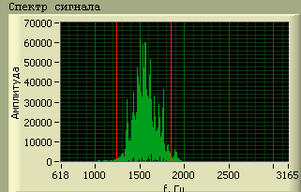
Рис. 7. Выборочный спектр реального сигнала.
t
Рис. 6. Пример реализации реального сигнала ЛДА

Для того чтобы из такого квазистохастического сигнала извлечь информацию о скорости движения исследуемогo объекта, разработаны различные методы его обработки. Самым простым из них является измерение несущей частоты сигнала с помощью частотомера. Спектральный анализ позволяет более точно выделить доплеровскую составляющую в энергетическом спектре сигнала с фотоприемника. Чтобы повысить точность этих измерений, обычно, предварительно пропускают сигнал через полосовой фильтр, отрезая низкочастотную компоненту с фликкер-шумом и высокочастотные шумы. Существуют и более сложные специальные методы, осуществляющие, например, аналоговую иди цифровую демодуляцию сигнала. В этом случае говорят о применении специализированных процессоров доплеровского сигнала.
Другой альтернативой является применение для обработки сигнала универсальной ЭВМ с ислользованием современных алгоритмов, например, быстрое преобразования Фурье (БПФ) и метода периодограмм. Использование ЭВМ существенно расширяет возможности проведения экспериментов с помощью ЛДА. Заметим, однако, что этот метод используется, как правило, лишь в случае измерения сравнительно невысоких скоростей.
В настоящей работе для измерения скорости вращения матового диска используется ЛДА, построенный по дифференциальной схеме, сопряжённый с РС. Для обработки сигнала применяется спектральный анализ с использованием цифровых фильтров и различных методов усреднения спектров.

ОПИСАНИЕ УСТАНОВКИ И ПРОГРАММНОГО ИНТЕРФЕЙСА
Блок-схема установки, на которой выполняется задача, изображёна на рис. 8. Излучение одномодового He-Ne (типа ЛГН-207А) или полупроводникового лазера (1) с длиной волны $λ_{0}$=0,53 мкм и мощностью около 2 мВт направляется на телескопический расширитель пучка (2). Телескоп расширяет лазерный пучок от исходного диаметра 1 мм до 22 мм (по уровню интенсивности е⁻¹). На телескоп надевается вращающаяся вдоль горизонтальной оси маска 3 с двумя симметрично расположенными отверстиями, вырезающими из фронта расширенного пучка два узких параллельных пучка,. Линза (4) фокусирует пучки и сводит их на поверхности светорассеивающего диска (5). Диск, вместе с вращающим его мотором и редуктором, укреплён на 3-х координатном столе, который позволяет перемещать диск в трех взаимно ортогональных плоскостях XY, XZ и YZ.
9
10
8
1
2
3
4
5
6
7
X
Y
Z
Рис. 8 Блок-схема экспериментальной установки: 1) лазер; 2) расширитель пучка; 3) маска; 4) линза; 5) рассеивающий диск, установленный на 3-х координатном столике; 6) линза; 7) фотодиод; 8) усилитель; 9) контрольный осциллограф; 10) звуковая карта, встроенная в компьютер.
Рассеянное диском излучение собирается линзой (6) на фотоприёмник (7) (ФД-11А). Выходной электрический сигнал с ФД поступает на усилитель (8), собранный на микросхемах 140УД8, с коэффициентом усиления порядка 1000 и полосой пропускания от 200 Гц до 8 КГц на уровне 0,7. Конструктивно элементы (6-8) укреплены на поворотном устройстве, ось вращения которого проходит через область измерения.
Сигнал с выхода усилителя подаётся параллельно на контрольный осциллограф (9) и линейный вход звуковой карты, расположенной в компьютере (10). Звуковая карта настроена на максимальную из возможных частот оцифровки 44100 Гц и 16-разрядный режим работы. Коэффициент усиления входного тракта устанавливается в окне настройки звуковой карты (см. ниже).

Программный интерфейс к задаче реализован в среде LabView и предоставляет следующие возможности:
1. Получение выборки с помощью звуковой карты и контроль оцифрованного сигнала и его энергетического спектра с помощью соответствующих графиков (пункт "Получение сигнала").
2. Пункт "Получение сигнала" включает также обработку сигнала: цифровую фильтрацию, получение спектра и усреднение спектра оцифрованного сигнала различными методами.
3. Снятие зависимости положения максимальной гармоники в спектре сигнала и скорости диска от произвольного параметра (пункт "Зависимость от параметра").
4. Измерение стандартного отклонения скорости в зависимости от числа усреднений (пункт "Оценка точности измерений в зависимости от числа усреднений").
Упражнения выполняются с помощью компьютера. В о6щем виде они представляют собой процедуру снятия зависимости доплеровской частоты от некоторого параметра (хотя в упражнении 3 процесс несколько автоматизирован и для пользователя сводится к снятию зависимости стандартного отклонения от количества усреднений). Доплеровская частота определяется компьютером из энергетическоro спектра доплеровскоro сигнала (доплеровского спектра), который рассчитывается методом БПФ.
Алгоритм определения значения доплеровской частоты следующий: в усредненном спектре ищется гармоника максимальной амплитуды; найденная гармоника, как правило, принадлежит доплеровской компоненте спектра. По уровню 0,5 от максимальной гармоники находятся ближайшие к ней значения нижней и верхней частот f_{н} и f_{в} и соответствующая ей ширина доплеровского спектра Δf=f_{в}-f_{н} (см. рис.5). Далее в интервале частот [f_{в}, fн] находится частота f_{v}, соответствующая положению центра тяжести той части доплеровского спектра, которая ограничена частотами f_{н} и f_{в}. Найденное значение f_{v} и принимается равным доплеровской частоте f_{d}.
Заметим, что в общем случае f_{v} f_{d} , хотя эти значения могут быть близки. Изложенный алгоритм определения доплеровской частоты эффективен для усредненного спектра, при этом он оказывается слабо чувствительным к случайным выбросам спектральной плотности.
Программа состоит из трех подпрограмм: «получении сигнала», «зависимость от параметра» и "точность измерений в зависимости от числа усреднений". Каждая из подпрограмм выбирается окне (см. рис. 9).
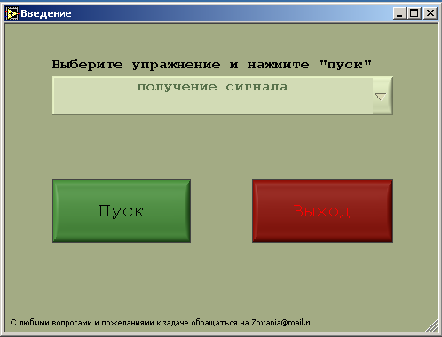
Рис. 9.

Принцип работы с этими подпрограммами один и тот же – по команде пользователя со звуковой карты оцифровывается сигнал заданной длины («Длина выборки»), а затем подбираются оптимальные параметры цифровой фильтрации и обработки его спектра. В пункте «получение сигнала» цифровая фильтрация и обработка спектра проводятся независимо. В остальных двух пунктах исходная выборка предварительно пропускается через цифровой фильтр, а затем ее спектр обрабатывается одним из методов. После этого фиксируются значения амплитуды максимальной гармоники («max амплитуда»), положение центра тяжести доплеровского контура (доплеровская частота) и проекция скорости рассеивающих частиц на направление маски («скорость диска»).

В окне «получение сигнала» (рис. 10) демонстрируются возможности обработки спектра и влияние обработки на результат измерения центра тяжести доплеровского контура и проекцию скорости.
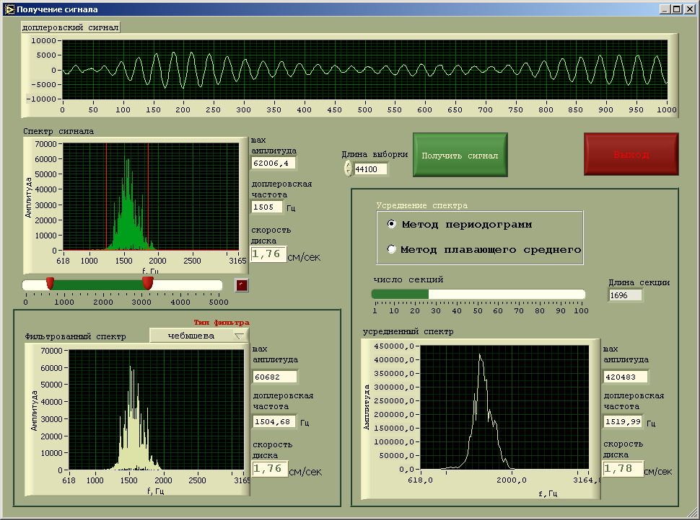 Наверху отображаются оцифрованный доплеровский сигнал и под ним его спектр. Курсоры на графике «Спектр сигнала» используются для выделения области частотной фильтрации (см. ниже). Двух ползунковый регулятор служит для изменения пределов оси частот графика спектра; с помощью красной кнопки рядом с ним курсоры приводятся на середину графика.
Рис. 10. Окно «получение сигнала».
Полученная выборка может быть подвергнута цифровой фильтрации с выбранным типом фильтра и заданием полосы пропускания. Верхняя и нижняя частоты пропускания фильтра указываются положением курсоров на графике «Спектр сигнала». Спектр сигнала после фильтрации отображается на нижнем левом графике. Изменяя тип фильтра и полосу его пропускания можно проследить за изменением спектра и оценок доплеровской частоты и скорости.
Два нижних графика – это (справа) и спектр того же сигнала, но после усреднения (слева). Справа от графиков отображаются соответствующие именно этим графикам величины мах. Амплитуды, доплеровской частоты и скорости.
Спектральная обработка представляет собой усреднение спектра выборки одним из двух методов: периодограмм и скользящего среднего. Усреднение спектра сигнала производится для уменьшения дисперсии его. Метод периодограмм состоит в том, что исходный сигнал (выборка из P отсчетов) разбивается на M частей - секций, у каждой i-ой секции ищется выборочный спектр s_{i}. Результирующий спектр S_{P} получается усреднением выборочных спектров
$S_{P}\left(f\right)=\frac{1}{M}\sum_{i=1}^{M}{s_{i}\left(f\right)}$.
Число секций, на которые будет разбиваться исходный сигнал, устанавливается с помощью движкового регулятора, при этом длина секции высвечивается в соответствующем окошке. Отметим, что число секций влияет на дисперсию $\left(σ_{S_{M}}^{2}1/M\right)$ и спектральное разрешение $\left(Δf∝M/P\right)$ результирующего спектра S_{P} .
В методе скользящего среднего результирующий спектр получается путем свертки спектра оцифрованного сигнала с прямоугольным окном, ширина которого составляет m гармоник. Ширина спектрального окна также влияет на дисперсию $\left(σ_{S_{M}}^{2}1/m\right)$ и спектральное разрешение $\left(Δf∝1/m\right)$ полученного спектра.
В этом пункте, сигнал со звуковой карты снимается только при нажатии кнопки «получить сигнал», процедуры фильтрации сигнала и усреднения его спектра производятся независимо.

Пункт «зависимость от параметра» (рис. 11).
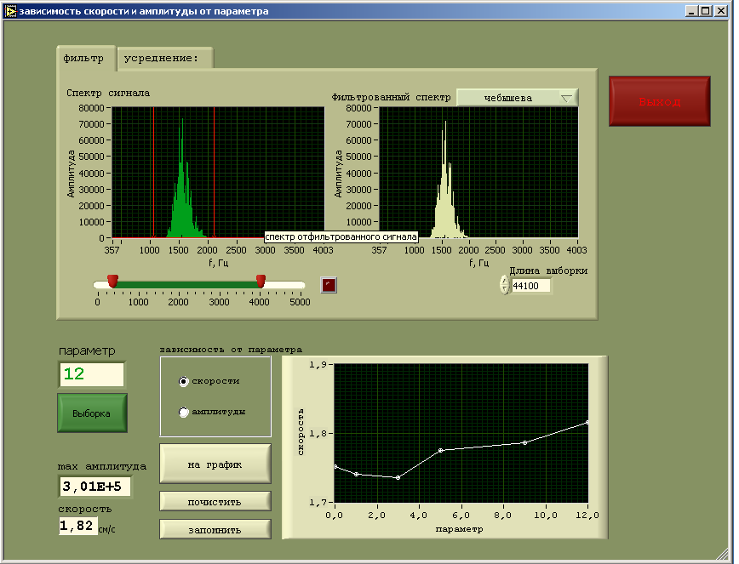
Рис. 11. Окно «зависимость от параметров».
Конкретный смысл параметра, от которого ищется зависимость доплеровской частоты, может быть разным и зависит от упражнения. Например, это может быть просто номер измерения. Этим параметром может быть значение координат Х или Y точки измерения относительно центра вращающеroся диска или значение угла поворота маски $ϕ$, определяющего положение вектора чувствительности анемометра относительно вектора линейной скорости движения рассеивающих частиц в точке измерения.

Для снятия той или иной зависимости необходимо выполнить сдедующие действия:
1) Войти в пункт "Зависимость от параметра", выделив его (например, щелкнув по нему мышью), и нажав кнопку "Пуск". При входе в эту подпрограмму, автоматически будет получена выборка сигнала, которая сначала подвергается цифровой фильтрации, а затем спектр фильтрованной выборки усредняется одним из методов (см. соответствующие закладки окна – «фильтр / усреднение»).
2) Для данных условий измерений следует оптимальным образом выбрать: сначала параметры цифрового фильтра (тип и полосу пропускания) а затем метод усреднения спектра и его параметры.
3) Ввести значения параметра в предназначенном для этого элементе управления ("Параметр измерения");
4) Нажав на кнопкy "Выборка", получить очередную дискретную выборку сигнала и ее усредненный энергетический спектр, а также амплитуду максимальной гармоники и скорость;
5) Если результаты Вас устраивают, можно их отобразить на графике (кнопка «на график»). После окончания измерений содержимое графика можно записать в файл (кнопка «запомнить»). Кнопка «почистить» очищает график.

Пункт «точность измерений в зависимости от числа усреднений».
Принцип построения этого упражнения тот же, что и предыдущий. Сначала настраиваются параметры цифрового фильтра (верхняя часть окна), а потом производятся серии измерений для выбранного метода усреднения и его параметра (нижняя часть). Кнопка «настроить / померить» нужна для переключения между режимом настройки параметров обработки спектра сигнала и режимом измерений. В режиме настроийки следует выбрать цифровой фильтр и задать его полосу пропускания; выбрать метод обработки (периодограммы/скользящее среднее) и задать соответствующий параметр (число секций/число гармоник).
Если Вас не устраивает сигнал, полученный при входе в программу, можно получить другую выборку (нажав на кнопку «сигнал») и работать с ее спектром.
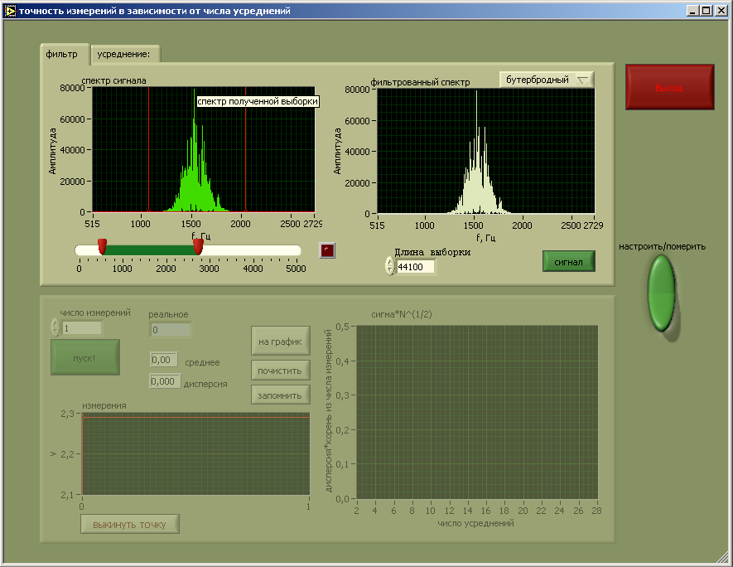
После того, как все параметры подобраны, нужно переключиться в режим измерений (кнопка «настроить/померить»).
Здесь необходимо указать число измерений скорости N. После нажатия «пуск», начинают сниматься со звуковой карты указанное число измерений, каждое измерение обрабатывается вышеуказанным способом в соответствии с выбранным методом обработки. Для каждого измерения вычисляется текущие средняя скорость и дисперсия скорости (сигма). Значения вычисленных скоростей видны на левом нижнем графике «измерения». Если какое-либо измерение оказалось плохим (значение скорости сильно отличается от других измерений), то это измерение можно стереть из серии. Для этого следует «плохую» точку выделить на гравике курсором и нажать кнопку «выкинуть точку». При этом, будут пересчитаны величины средней скорости и дисперсии. Если величина дисперсии скорости Вас устраивает, то ее вместе с доверительным интервалом можно отобразить на графике справа внизу ($σ⋅\sqrt{M}$). На этом графике по оси абсцисс откладывается число усреднений M (число секций) при работе с методом периодограмм и число гармоник при работе методом скользящего среднего; по оси ординат откладывается величина $σ⋅\sqrt{M}$. После окончания измерений содержимое графика может быть записано в файл (кнопка «запомнить») В файл записываются три столбца: число усреднений/гармоник M (в зависимости от метода обработки), число измерений N и дисперсия σ.

Подготовка установки к работе и описание упражнений

Ознакомившись с расположением основных блоков установки в соответствии со схемой, изображённой на рис. 8, включите тумблеры «сеть» блоков питания лазера, усилителя, осциллографа и компьютера.
ВНИМАНИЕ! Выполняя задачу, соблюдайте правила техники безопасности. Следите за тем, чтобы лазерное излучение не попало в глаза Вам и Вашим коллегам.

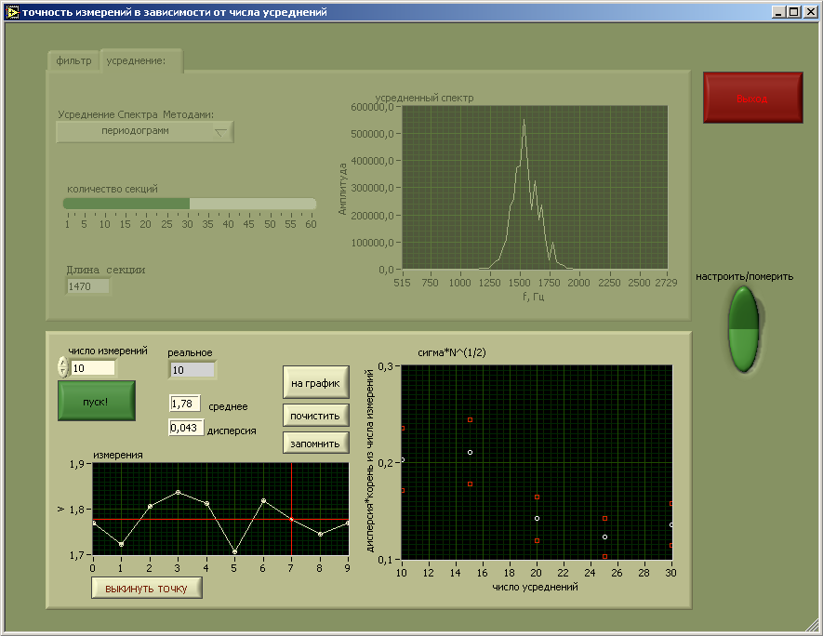

Упражнение 1. Юстировка оптической схемы ЛДА. Получение доплеровского сигнала.
Помещая рассеивающий экран, в качестве которого можно использовать лист белой бумаги, между маской (3) и линзой (4) (см. рис. 8), убедитесь, что пучки после маски имеют одинаковую интенсивность при любом угле поворота маски вокруг оси телескопа. Если интенсивности пучков различны, то с помощью преподавателя подъюстируйте телескоп. Убедитесь, что после линзы (4) пучки пересекаются на поверхности матового диска. Если область пересечения пучков не проходит через поверхность диска, то с помощью микрометрической подачи сдвиньте моторчик с диском вдоль оси Z в нужное положение. С помощью листа белой бумаги пронаблюдайте спекл картину за матовым диском. Тумблером, установленном на кожухе моторчика, включите моторчик и убедитесь, что диск равномерно вращается.
ВНИМАНИЕ! ДИСК РУКАМИ НЕ ТРОГАТЬ! Поворотное устройство, на котором укреплён блок приёмной оптики и фотоприёмник, установите в положение, соответствующее регистрации света, рассеянного точно вперёд. Маску установите так, чтобы лучи, вышедшие из нее лежали в горизонтальной плоскости. Убедитесь в том, что изображение измерительного объёма попадает на ФП. На экране осциллографа должна появиться временная развёртка доплеровского сигнала, примерный вид которого показан на рис. 6.
Если на экране осциллографа развёртка луча есть, но доплеровского сигнала нет, проверьте, не реализуется ли, по крайней мере, одна из следующих возможностей:
- интенсивности пучков сильно отличаются;
- зондирующие пучки не пересекаются на поверхности диска (подобрать положение диска вдоль оси Z);
- изображение измерительного объёма не попадает на фоточувствительную поверхность ФД;
- диск не вращается;
- неправильно установлены чувствительность и/или длительность развёртки осциллографа.
Перед запуском задачи на компьютере (иконка расположена на рабочем столе) следует убедиться в правильности настройки звуковой карты. Откройте окно настройки звуковой карты (двойной «клик» на иконку динамика в нижнем правом углу рабочего стола) и убедитесь, что активны только две опции: Volume control и Line in (остальные должны находиться в состоянии Mute), причем в последней опции движок должен быть установлен на середину шкалы. Запустите задачу и перейдите в пункт «получение сигнала». Пронаблюдайте доплеровский сигнал и его спектр. Вертикальная ось на графике «Доплеровский сигнал» (см. рис. 10) откалибрована в единицах АЦП звуковой карты, динамический диапазон которого составляет -32700 - + 32700. Объясните, чем определяется ширина доплеровского спектра и от чего зависит дисперсия дисперсия его оценки.

Упражнение 2. Анализ зависимости параметров доплеровского сигнала от качетва юстировки и параметров оптической схемы ЛДА.
Выводя доплеровские спектры, компьютер указывает максимальное значение спектральной плотности, на которое осуществляется нормировка. Это значение непосредственно связано с величиной отношения сигнал/шум, т.е. с качеством сигнала. Отсюда следует возможность анализа качества сигнала не только по осцилографу, но также и по спектру.
Повторяя последовательно описанную выше основную процедуру, получите ряд доплеровских спектров, соответствующих разному качеству юстировки системы, а также при различных положениях маски и фотоприемника. Проанализируйте полученные результаты.
Установите оптимальную юстировку. Выведите область пересечения пучков на вертикальный диаметр диска. Установите горизонтальное положение маски. Выберите оптимальное число усреднений (чтобы спектр был вмеру «гладким»). Снимите зависимость интенсивности максимальной гармoники и проекции скорости oт углового положения фотоприемника. Объясните полученные результаты.

Упражнение 3. Оценка зависимости точности измерений от числа усреднений.
Для выполнения третьего упражнения в программе предусмотрен пункт "точность измерений в зависимости от числа усреднений".
Проследите, как меняется дисперсия с увеличением числа усреднений выбранного метода. Проводить эти измерения следует последовательно: без усреднения, потом, увеличивая число усреднений (например, можно провести эксперимент, организовывая по 10 измерений в серии на значения усреднений 1, 5, 10, 15, 20 и т.п.).
Оцените влияние числа усреднений на разброс (дисперсию) результатов измерения. Повторите это упражнение при двух различных положениях фотоприёмника, т.е. при различных значениях отношения сигнал/шум, а так же для двух различных типов усреднения – метода периодограмм и плавающего среднего.
В результате выполненения этого упражнения должны быть получены 4 зависимости (для 2-х положений фотоприемника и 2-х типов усреднений). Эти зависимости должны быть представлены в координатах $σ\sqrt{M}$ - ось ординат, М - ось абсцисс - число усреднений выборочных спектров, где $σ$ - дисперсия скорости. У каждой измеренной точки должен быть указан доверительный ннтервал, который определяется числом измерений N в серии.

Упражнение 4. Снятие зависимостей проекции скорости от положения измерительного объема на диске и положения маски.
Для выполнения третьего упражнения в программе предусмотрен пункт "зависимость от параметра".
Получите зависимость U_{φ}=F(x,y,Z) проекции скорости U точки нa диске с координатами х,у на направление ($ϕ$), соединяющее центры отверстий в маске для заданной скорости вращения диска (v об/сек).
Постройте графики:
-U_{φ}($ϕ$), для произвольных и фиксированных значений (х,у):
-U_{x}(х):
-U_{y}(x);
Для последних двух случаев укажите значения $ϕ$.
Зависимость U_{φ}=F(х,у,$ϕ$ ) (см. рис. 14) и графики должны быть получены при подготовке к задаче и представлены при допуске.
Система координат выбрана с началом в центре диска; х,у - горизонтальная и вертикальная оси, $ϕ$-угол между осью х и плоскостью зондирующих пучков.
Цель упражнения состоит в последовательном получении зависимостей U_{x}(x), U_{y}(x), U_{φ}($ϕ$) с использованием пункта меню «зависимость от параметра». Изменять координаты при снятии зависимостей следует так, чтобы на графике получилось 10-15 точек. Пo полученным зависимостям следует определить чувствительность метода - минимальное значение проекции скорости, которое может быть измерено и объяснить чем определяется эта чувствительность. Поставьте личный рекорд измерения минимальной скорости.
Y
X
y
x
φ
U
Рис. 14.
ν - скорость вращения диска

Упражнение 5. Однолучевая схема.
Поскольку часть света проходит через матовый диск без рассеяния, то в данной установке можно реализовать однолучевую схему, если закрыть одно из отверстий в маске. Убедитесь, что наблюдается доплеровский спектр, причем он не зависит от положения матового диска относительно линзы 4 (см. рис. 8). Поместите падающий пучок на вертикальный диаметр матового диска и снимите зависимость доплеровской скорости от координаты вертикального положения пучка$y$. На экспериментальную зависимость нанесите теоретическую

ЛИТЕРАТУРА
1. Б.С. Ринкевичус, Лазерная анемометрия, М., «энергия», 1978
2. Ю.Д. Дубнищев, Б.С.Ринкевичус, Методы лазерной доплеровской анемометрии, М., «Наука»
3. F. Durst, A. Melling, J.H. Whitelaw Principles and practice of laser-doppler anemometry, Academic Press, 1976

